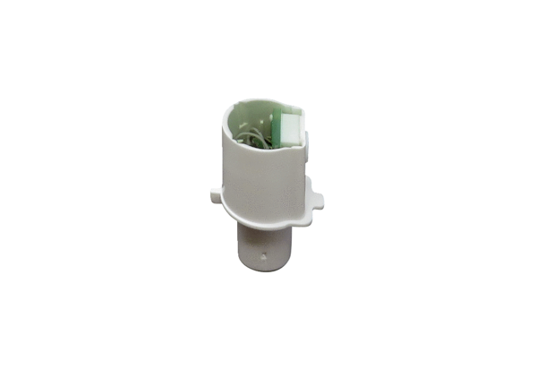Capteur SE ECA 100 ipro HGamme: A
Numéro de référence : E157.0141.0000Fabricant : MAICO

